Распространение механических волн
Сначала рассмотрим волну, которая распространяется, например, вдоль резинового шнура (см. рис. 6.2).
Каждый участок шнура обладает массой и упругостью. При деформации шнура в любом его сечении появляются силы упругости. Эти силы стремятся возвратить шнур в исходное положение. За счет инертности участок колеблющегося шнура не останавливается в положении равновесия, а проходит его, продолжая двигаться до тех пор, пока силы упругости не остановят этот участок. Это будет в момент максимального отклонения от положения равновесия.
Вместо шнура возьмем теперь цепочку одинаковых металлических шаров, подвешенных на нитях. Шары связаны между собой пружинками (рис. 6.6). Масса пружинок много меньше массы шаров. В этой модели инертные и упругие свойства разделены: масса сосредоточена в основном в шарах, а упругость — в пружинках. Это разделение несуыдественно при рассмотрении волнового движения.
Если отклонить левый крайний шар в горизонтальной плоскости перпендикулярно всей цепочке шаров, то прикрепленная к нему пружинка будет деформирована, и на 2-й шар начнет действовать сила, заставляя его отклоняться в ту же сторону, куда отклонен 1-й шар. Вследствие инертности движение 2-го шара не будет происходить синхронно с 1-м. Его движение, повторяющее движение 1-го шара, будет запаздывать по времени.
Если 1-й шар заставить колебаться с периодом Т (рукой или с помощью какого-либо механизма), то 2-й шар тоже придет в колебательное движение вслед за 1-м, причем с той же частотой, но с некоторым отставанием по фазе. Шар 3-й под действием силы упругости, вызванной смещением 2-го шара, тоже начнет колебаться, еще более отставая по фазе от первого, и т. д. Наконец, все шары станут совершать вынужденные колебания с одной и той же частотой, но с различными фазами. При этом вдоль цепочки шаров побежит поперечная волна.
На рисунке 6.7, а—е изображен процесс распространения волны. Показаны положения шаров в последовательныe моменты времени, отстоящие друг от друга на четверть периода колебаний (вид сверху). Стрелки у шаров — это векторы скоростей их движения в соответствующие моменты времени.
На модели упругого тела в виде цепочки массивных шаров, связанных пружинками (рис. 6.8, а), можно наблюдать также и процесс распространения продольных волн. Шары подвешены в этот раз так, чтобы они могли колебаться только вдоль цепочки.
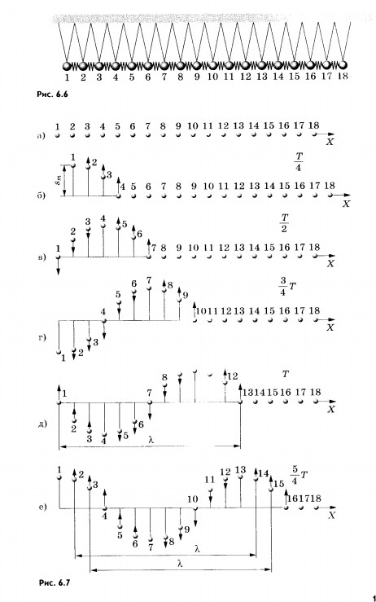
Если 1-й шар привести в колебательное движение с периодом Т, то вдоль цепочки побежит продольная волна, состоящая из чередующихся уплотнений и разрежений шаров (рис. 6.8, б). Этот рисунок соответствует рисунку 6.7, е для случая распространения поперечной волны.
Распространение продо.тьных и поперечных волн можно проанализировать с помощью модели, состоящей из цепочки шаров, связанных пружинками.
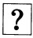
1. На какое расстояние распространяется волна за время t = Т/4 (см. рис. 6.7)!
2. Что определяет амплитуду колебаний шаров в рассмотренной модели!

